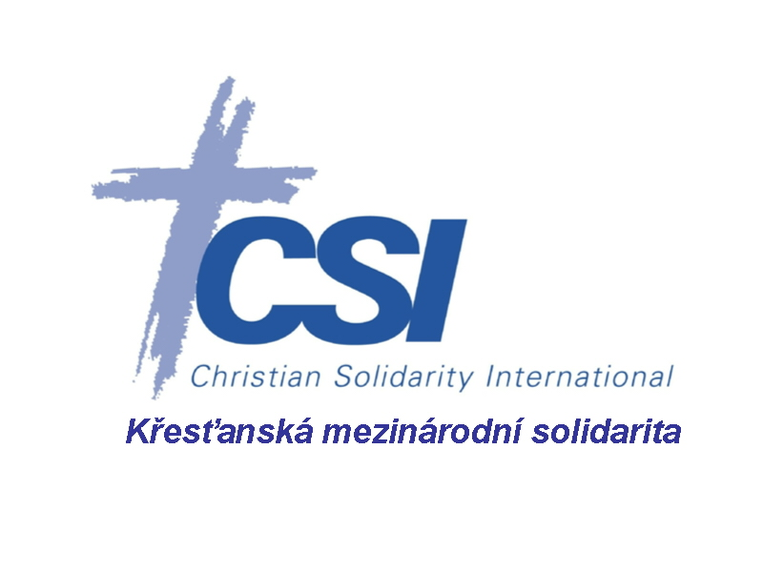
http://www.csi-cr.cz
Pronásledováni,
ale nikoliv opuštěni

O pronásledování křesťanů ve světě
a Křesťanské mezinárodní solidaritě
přednáší
Ing. Julius Kahanec, prezident CSI ČR
Přednáška je otevřená všem.
Farní kostel sv. Filipa a Jakuba v Dobraticích
Středa /popeleční/ 22.2.2012 v 18:00 hod

